BÁO CÁO TUẦN 2
THỰC TẬP LG LAB

Họ và tên | MSSV | Lớp SH
Võ Hoàng Bảo | 102200246 | 20TCLC_KHDL
Phan Mạnh Cường | 102200250 | 20TCLC_KHDL
Nguyễn Ngọc Mạnh | 102200271 | 20TCLC_KHDL

GVHD: ThS. Nguyễn Thế Xuân Ly

- Yêu cầu
Trong chủ đề này, chúng ta sẽ tập trung vào Scapy với việc gửi gói tin từ Windows đến Raspberry Pi 4 để kiểm tra xem tường lửa có hoạt động tốt hay không.
Scapy có thể giúp sửa đổi các gói tin Ethernet với trường này:
- Ethernet (địa chỉ MAC nguồn/đích, Ethertype)
- ID Vlan
- IPv4/IPv6
- Giao thức: TCP/UDP/ICMP...
Sau khi thiết lập IPv6 và VLAN trên Windows thì phát triển các chương trình python cho phép thay đổi các trường của gói tin Ethernet.

- Thực hành
  - Thực hiện với IPv6 trên Windows
- Thiết lập IPv6 trên Windows
Control Panel --> Network Connection → Select Ethernet→ Properties → Internet Protocol Version 6 (TCP/IPv6)
- Properties và gõ địa chỉ
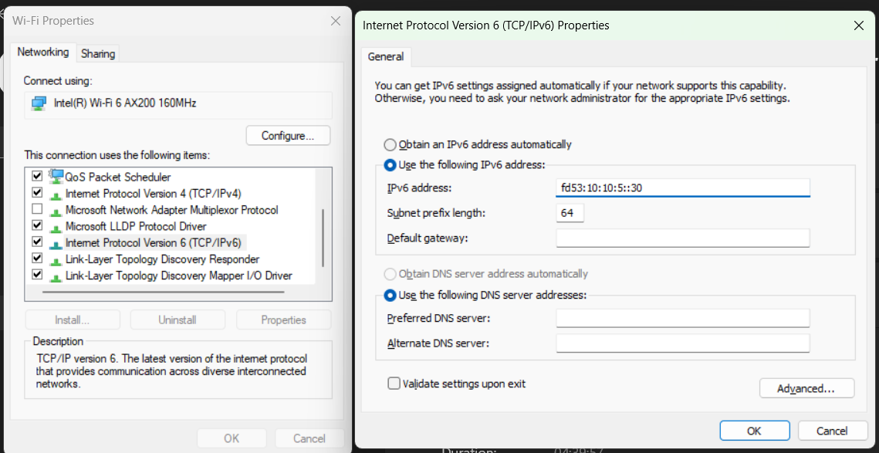

- Thực hiện gửi gói tin tới IPv6 trên bằng Scapy
from scapy.all import *
from scapy.layers.l2 import Dot1Q
from scapy.layers.inet6 import *
from scapy.layers.inet import TCP

# Địa chỉ IPv6 và VLAN ID
SRC_MAC = "78:2B:46:4F:DD:AF"
# DST_MAC = "D8:3A:DD:A4:C3:8F" # MAC WebOS
# DST_MAC = "30:13:8B:72:19:D0" # MAC Win Cuong
DST_MAC = "2C:58:B9:8B:51:F9" # MAC Win Manh
VALID_SRC_IPv6 = "fd53:10:10:5::23"
VALID_DST_IPv6 = "fd53:10:10:5::55"
VALID_SPORT = 13400
VALID_DPORT = 13400
payload_default = "Hello World"

# Tạo gói tin gửi
PKT_Default_Send = (
Ether(src=SRC_MAC, dst=DST_MAC) / # Địa chỉ MAC nguồn và đích
IPv6(src=VALID_SRC_IPv6, dst=VALID_DST_IPv6) / # Địa chỉ IPv6 nguồn và đích
TCP(sport=VALID_SPORT, dport=VALID_DPORT) / # Cổng nguồn và đích
payload_default # Payload
)

# Gửi gói tin
sendp(PKT_Default_Send)

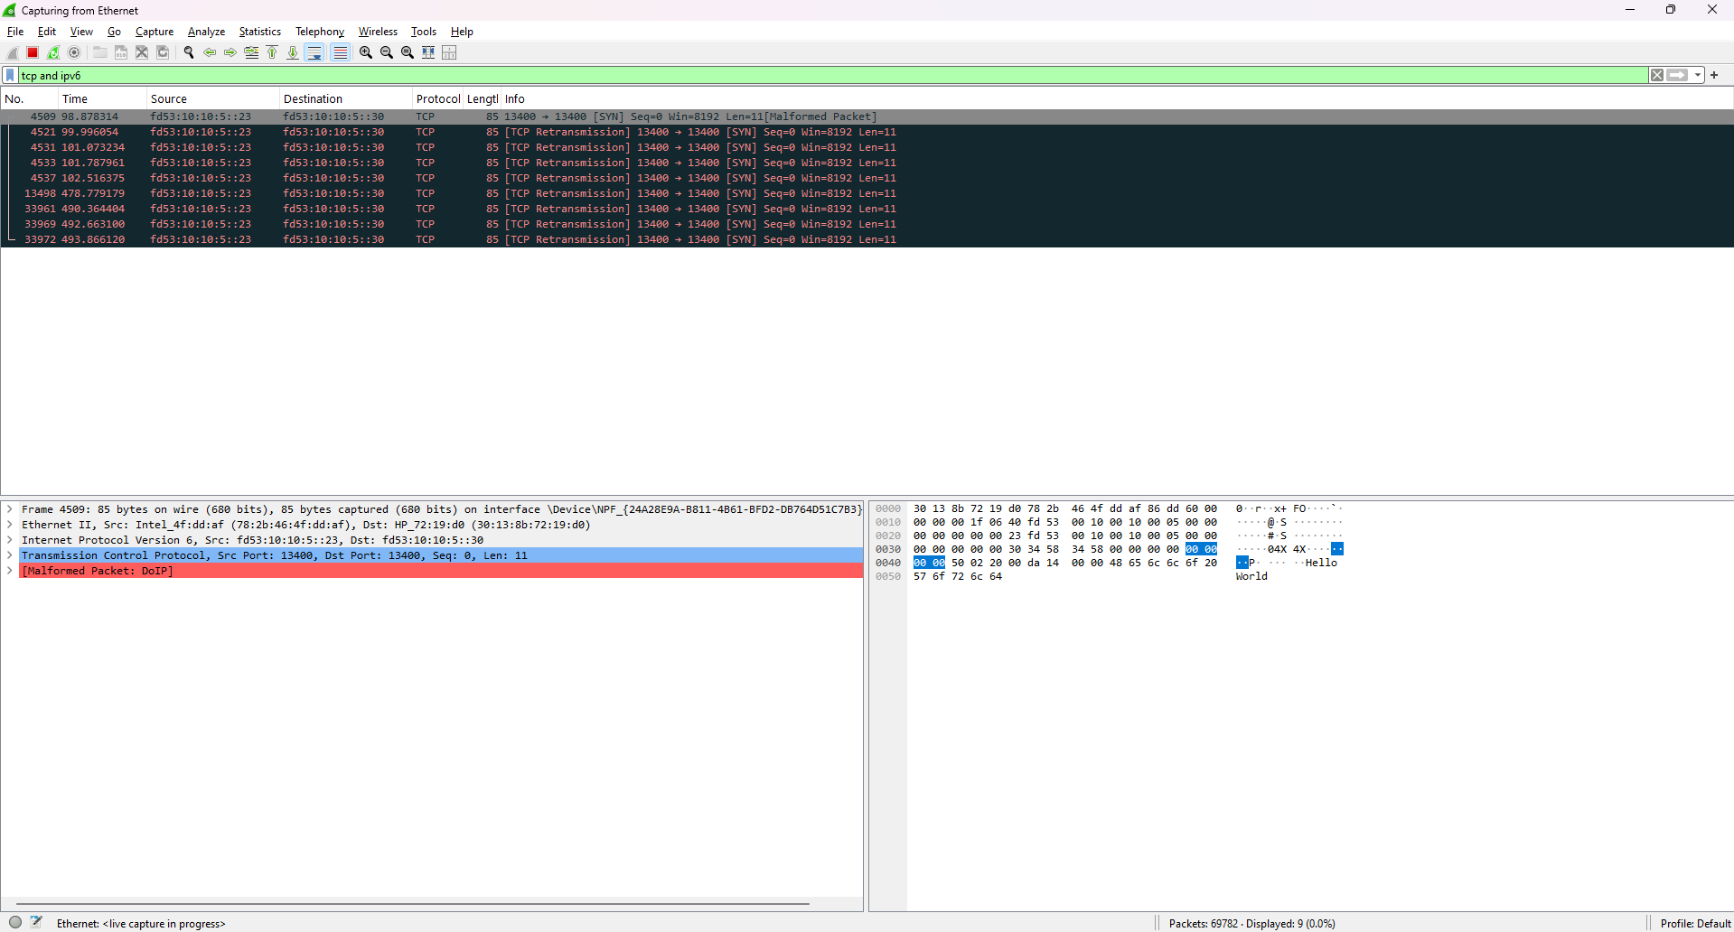

- Nhận gói tin
from scapy.all import sniff, Ether, IPv6, Raw

# Địa chỉ MAC đích cần lọc
DST_MAC = "2c:58:b9:8b:51:f9"
VALID_SPORT = 13400
VALID_DPORT = 13400
# Hàm xử lý gói tin khi sniffed
def packet_handler(pkt):
# Kiểm tra nếu gói tin có Ethernet và địa chỉ MAC đích trùng khớp
if Ether in pkt and pkt[Ether].dst == DST_MAC:
print(f"Packet captured for MAC address {DST_MAC}")

# Kiểm tra nếu gói tin có IPv6
if IPv6 in pkt:
ipv6 = pkt[IPv6]
print(f"Source IPv6: {ipv6.src}, Destination IPv6: {ipv6.dst}")

# Kiểm tra nếu gói tin có Payload (dữ liệu thô)
if Raw in pkt:
print(f"Payload: {pkt[Raw].load.decode(errors='ignore')}")
else:
print("No Raw payload in this packet.")

# Lắng nghe và lọc các gói tin gửi tới địa chỉ MAC đích
sniff(prn=packet_handler, filter="ether dst " + DST_MAC + " and tcp port " + str(VALID_SPORT) + " and tcp port " + str(VALID_DPORT), store=0)

- Kết quả:
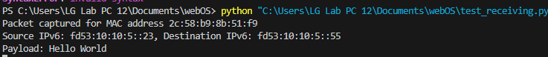

- Thay đổi IPv6 bằng Scapy
  - Thực hiện gửi payload
# Địa chỉ IPv6 và thông tin cổng
SRC_MAC = "78:2B:46:4F:DD:AF"
DST_MAC = "2C:58:B9:8B:51:F9"
VALID_SRC_IPv6 = "fd53:10:10:5::23"
VALID_DST_IPv6 = "fd53:10:10:5::55"
VALID_SPORT = 13400
VALID_DPORT = 13400
ipv6_address_to_send = "fd53:10:10:5::27" # Địa chỉ IPv6 mà bạn muốn thiết lập ở phía nhận

# Tạo payload với địa chỉ IPv6
payload = f"SET_IPV6:{ipv6_address_to_send}"

# Tạo gói tin gửi
packet = (
Ether(src=SRC_MAC, dst=DST_MAC) / # Địa chỉ MAC nguồn và đích
IPv6(src=VALID_SRC_IPv6, dst=VALID_DST_IPv6) / # Địa chỉ IPv6 nguồn và đích
TCP(sport=VALID_SPORT, dport=VALID_DPORT) / # Cổng nguồn và đích
Raw(load=payload) # Thêm payload chứa địa chỉ IPv6 cần thiết lập
)

# Gửi gói tin
sendp(packet)
print(f"Sent packet with IPv6 address {ipv6_address_to_send} in the payload.")

  - Nhận payload và set
import subprocess
from scapy.all import sniff, Ether, IPv6, Raw

# Địa chỉ MAC đích cần lọc
DST_MAC = "2c:58:b9:8b:51:f9"

VALID_SPORT = 13400
VALID_DPORT = 13400
# Hàm xử lý gói tin khi sniffed
def packet_handler(pkt):
# Kiểm tra nếu gói tin có Ethernet và địa chỉ MAC đích trùng khớp
if Ether in pkt and pkt[Ether].dst == DST_MAC:
print(f"Packet captured for MAC address {DST_MAC}")

# Kiểm tra nếu gói tin có IPv6
if IPv6 in pkt:
ipv6 = pkt[IPv6]
print(f"Source IPv6: {ipv6.src}, Destination IPv6: {ipv6.dst}")

# Kiểm tra nếu gói tin có Payload (dữ liệu thô)
if Raw in pkt:
payload = pkt[Raw].load.decode(errors='ignore')
print(f"Payload: {payload}")

# Kiểm tra nếu payload chứa lệnh thiết lập IPv6
if payload.startswith("SET_IPV6:"):
new_ipv6_address = payload.split("SET_IPV6:")[1]

# Kiểm tra xem địa chỉ IPv6 có hợp lệ không (có dấu ":")
if ':' in new_ipv6_address:
print(f"Setting IPv6 address to {new_ipv6_address}")

# Thực thi lệnh để thay đổi địa chỉ IPv6
set_ipv6_command = f"netsh interface ipv6 set address \"Ethernet\" {new_ipv6_address}"
try:
subprocess.run(set_ipv6_command, shell=True, check=True)
print(f"IPv6 address {new_ipv6_address} đã được thiết lập.")
except subprocess.CalledProcessError as e:
print(f"Lỗi khi thực thi lệnh: {e}")
else:
print(f"Invalid IPv6 address: {new_ipv6_address}")

# Lắng nghe và lọc các gói tin gửi tới địa chỉ MAC đích
sniff(prn=packet_handler, filter="ether dst " + DST_MAC + " and tcp port " + str(VALID_SPORT) + " and tcp port " + str(VALID_DPORT), store=0)

- Kết quả:
- Trước khi thay đổi
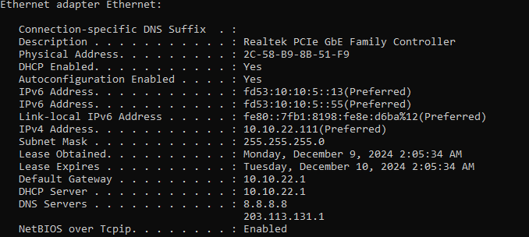

- Sau khi thay đổi
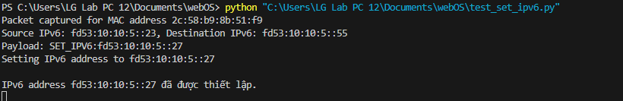
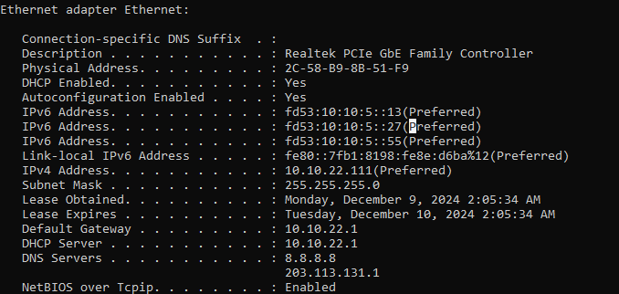
  - Thực hiện với IPv6 trên WebOS
- Thiết lập IPv6 trên WebOS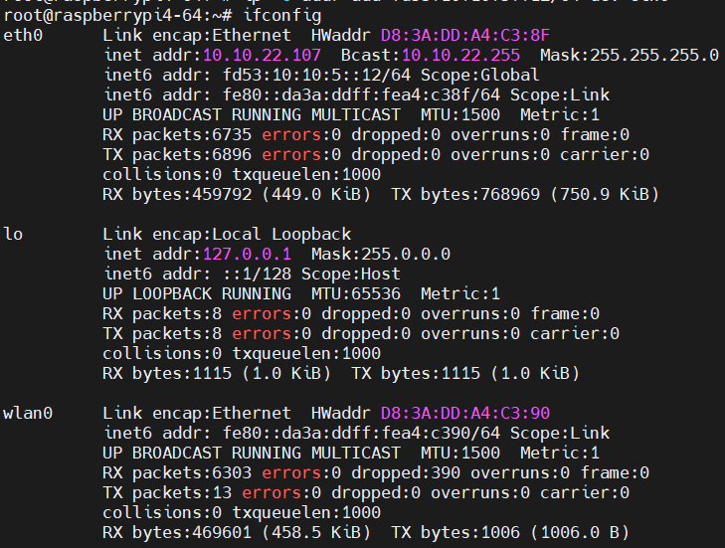

- Thực hiện thay đổi IPv6 thông qua Scapy
- Code tại Raspberry
import subprocess
from scapy.all import sniff, Ether, IPv6, Raw

DST_MAC = "d8:3a:dd:a4:c3:8f"

VALID_SPORT = 13400
VALID_DPORT = 13400

def set_ipv6_on_webos(new_ipv6_address):
try:
set_ipv6_command = f"ip -6 addr add {new_ipv6_address}/64 dev eth0" # Cập nhật interface nếu cần
subprocess.run(set_ipv6_command, shell=True, check=True)
print(f"IPv6 address {new_ipv6_address} đã được thiết lập.")
except subprocess.CalledProcessError as e:
print(f"Lỗi khi thực thi lệnh: {e}")

def packet_handler(pkt):

if Ether in pkt and pkt[Ether].dst == DST_MAC:
print(f"Packet captured for MAC address {DST_MAC}")

if IPv6 in pkt:
ipv6 = pkt[IPv6]
print(f"Source IPv6: {ipv6.src}, Destination IPv6: {ipv6.dst}")

if Raw in pkt:
payload = pkt[Raw].load.decode(errors='ignore')
print(f"Payload: {payload}")

if payload.startswith("SET_IPV6:"):
new_ipv6_address = payload.split("SET_IPV6:")[1]

# Kiểm tra xem địa chỉ IPv6 có hợp lệ không (có dấu ":")
if ':' in new_ipv6_address:
print(f"Setting IPv6 address to {new_ipv6_address}")
set_ipv6_on_webos(new_ipv6_address) # Gọi hàm để thay đổi IPv6 trên WebOS
else:
print(f"Invalid IPv6 address: {new_ipv6_address}")

sniff(prn=packet_handler, filter="ether dst " + DST_MAC + " and tcp port " + str(VALID_SPORT) + " and tcp port " + str(VALID_DPORT), store=0)

- Sau khi thay đổi
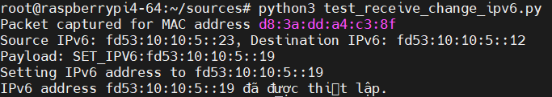
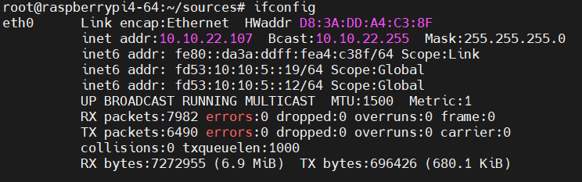

- Thực hiện khởi động tường lửa
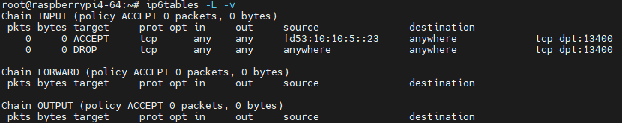
→ Chỉ chấp nhận gói tin được gửi từ fd53:10:10:5:23

- Kết quả sau khi thử nghiệm với hai ipv6 khác nhau
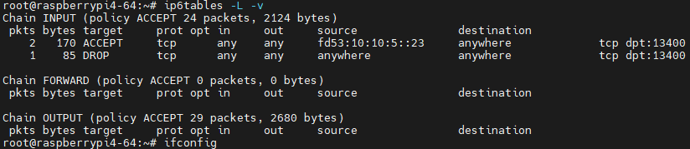
→ Gói tin của ipv6 khác đã bị chặn lại
→ Tuy nhiên kết quả của hai ipv6 mới vẫn được thêm vào là fd53:10:10:5:29 và fd53:10:10:5:28 cho dù IPv6 của nguồn có khác nhau hay không. Điều này là do gói tin được bắt bởi sniff đã lắng nghe trực tiếp trên mạng mà chưa đi qua tường lửa, do đó payload set đã được thực hiện trước.
